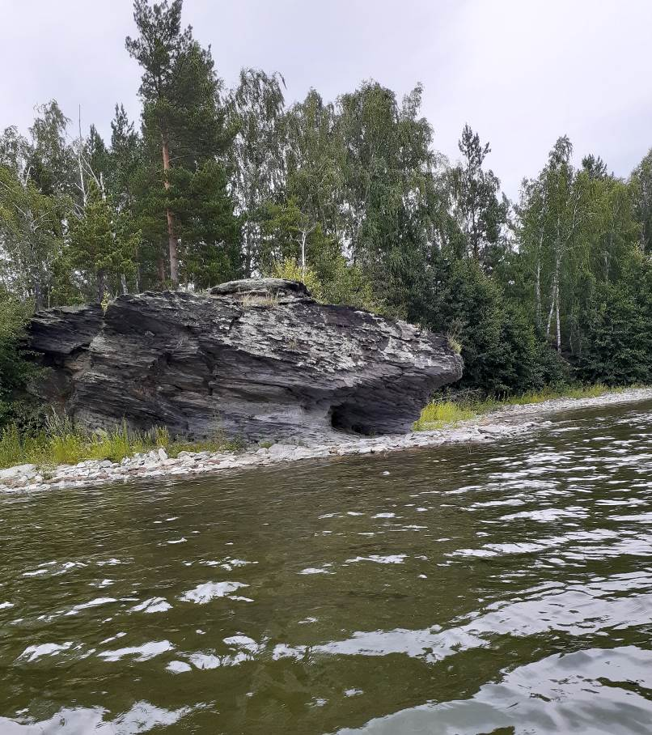
Рис. 9. Береговая линия озера Большое Миассово (останец «Кораблик»), 22.07.2023 г.

